Lunes
24
de enero

Primero de Primaria
Conocimiento del Medio

¿Recuerdas lo que cubre su cuerpo?

Aprendizaje esperado: clasifica animales, plantas y materiales a partir de características que identifica con sus sentidos.

Énfasis: reconocer que lo que cubre el cuerpo de los animales puede ser un criterio de clasificación.

¿Qué vamos a aprender?

Clasificarás animales, plantas y materiales a partir de características que identificas con tus sentidos.

Reconocerás que lo que cubre el cuerpo de los animales puede ser un criterio de clasificación.

El día de hoy recordarás que es lo que cubre el cuerpo de los animales. ¿Recuerdas que hiciste grupos de animales que tienen plumas, de los que tienen escamas, de los que tienen pelo y de los que tienen la piel desnuda?

Recortaste unas tarjetas de animales y jugaste a clasificarlos de acuerdo con diferentes características.

¿Qué hacemos?

Para iniciar con la sesión, te invito a leer un cuento que se llama “Rufina la burra”
Pon mucha atención, ¿Quién será Rufina la burra?

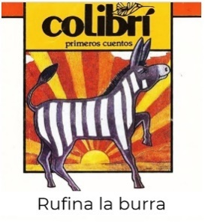

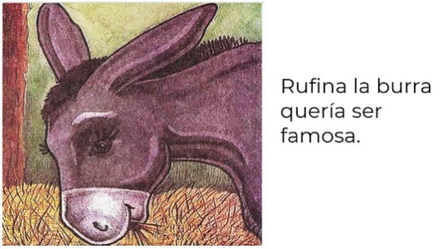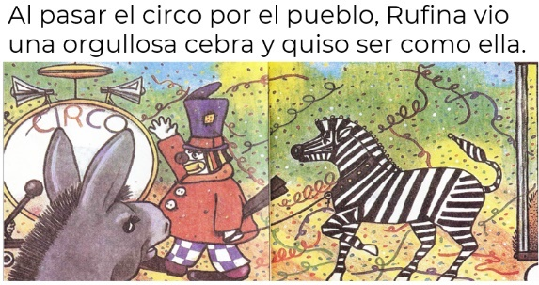

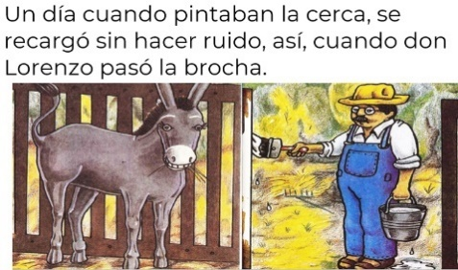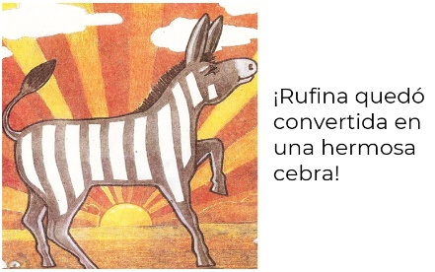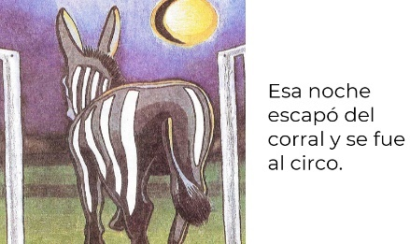

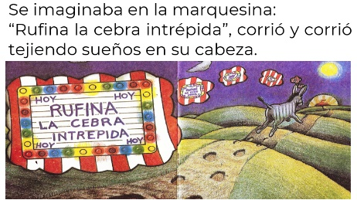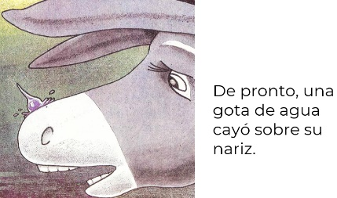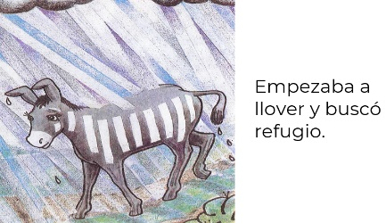

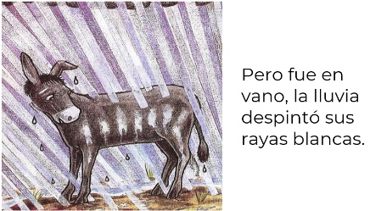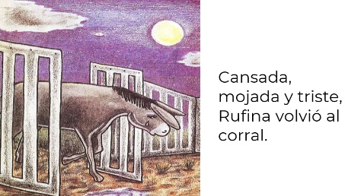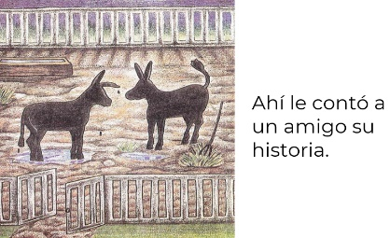

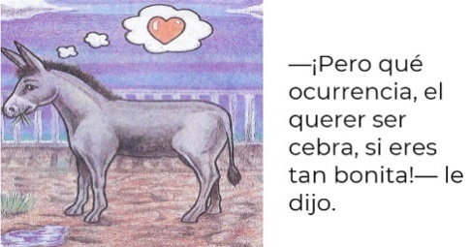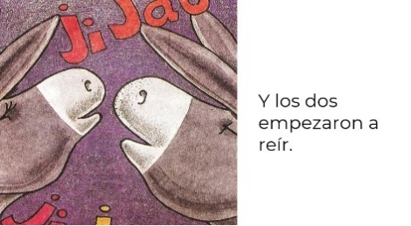

A Rufina le parecía tan bonita la cebra del circo, qué quería ser como ella.

¿Crees que la cebra es más bonita que Rufina? ¿En que se parecen una cebra y una burra?

Ambos tienen:

- Cuatro patas.
- Dos orejas.
- Una larga cola.
- Una filita de pelitos largos en la parte superior del cuello, se llama crin.
- El cuerpo cubierto de pelo.

La burra y la cebra tienen su cuerpo cubierto de pelo, así como algunos animales tienen plumas, otros, escamas y otros la piel desnuda. Para que recuerdes mejor, observa las siguientes imágenes de diferentes animales, tú debes de identificar de qué está cubierto su cuerpo.

Las siguientes imágenes, se tratan de un pez y una víbora. ¿Con qué está cubierto su cuerpo?

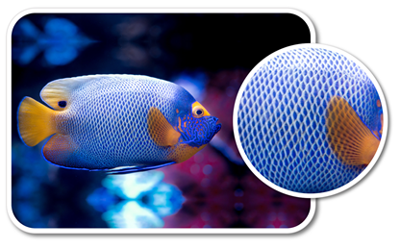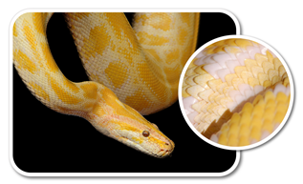

¡Muy bien! el cuerpo de los dos está cubierto con escamas.

En la segunda imagen, ¿Qué cubre al cuerpo de este animal?

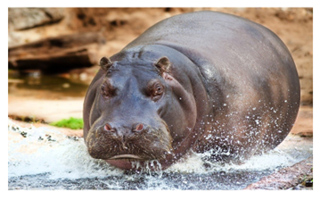

Es un hipopótamo y la mayor parte de su cuerpo tiene piel desnuda.

Siguiente imagen. Aquí tienes una blanca paloma. ¿De qué está cubierto su cuerpo?

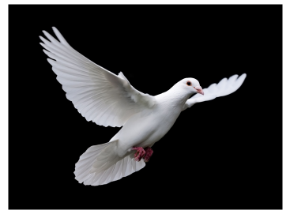

Como todas las aves su cuerpo está cubierto de plumas, que las protegen de las bajas temperaturas, de la lluvia o de los rayos del sol.

La siguiente imagen muestra un borrego. ¿Qué es lo que cubre su cuerpo?

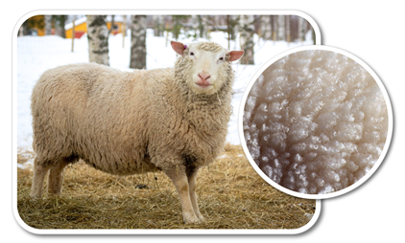

Su piel está cubierta de pelo, mucho pelo. Durante los meses de más calor, ese pelo se despega de la piel para resistir el calor.

En la siguiente imagen hay un flamingo, ¿Qué es lo que cubre su cuerpo?

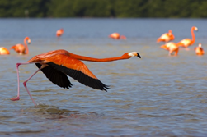

Como es un ave, su cuerpo está cubierto de plumas.

En esta imagen, ¿Qué animal observas? seguramente conoces a esta linda ranita verde. ¿Qué es lo que cubre su cuerpo?

Las ranas tienen su cuerpo cubierto con piel desnuda. Eso es muy importante porque como entra y sale del agua, se puede secar muy rápido.

La siguiente imagen es de un perro. ¿Qué cubre su cuerpo? ¿Tienes un perrito como mascota o has acariciado al perro de un vecino o de un familiar?

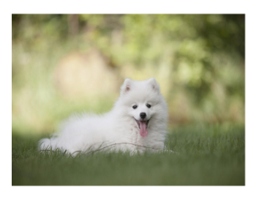

Lo que cubre el cuerpo de los perros es pelo. Hay perros que tienen el pelaje más corto y otros más largo.

Esta otra imagen es de un gato, ¿Qué cubre su cuerpo?

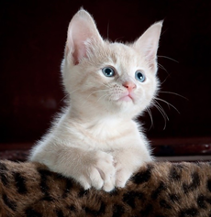

Los gatos tienen cubierto su cuerpo con pelo, dependiendo de la raza el pelo puede ser largo o corto, igual que los perritos.

Y en la última imagen hay una gallina, ¿Qué cubre su cuerpo?

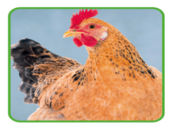
Las gallinas tienen cubierto su cuerpo con plumas que las protegen de la lluvia, del sol y les ayudan a mantener su calor cuando hace frío.

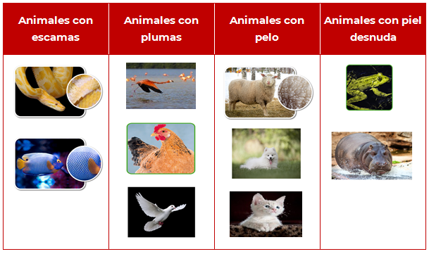

El día de hoy hiciste un repaso de lo que cubre el cuerpo de los animales. Clasificaste animales por lo que cubre su cuerpo; escamas, pelo, plumas o piel desnuda.

Antes de finalizar te invito a que conozcas la historia de otro animal, el tucán, que como sabes su cuerpo está cubierto de plumas.

- El pico del tucán.
https://www.youtube.com/watch?v=vSpuvdVLzp8&t=10

¡Vaya! ¡Qué historia tan graciosa! le quisieron dar una lección al tucán. Es una forma fantástica de explicar por qué el pico de los tucanes es de colores.

Recuerda que a veces puedes recurrir a la imaginación para explicar lo que ves a tu alrededor, así como lo observaste en este cuento. ¿Te diste cuenta que muchas palabras riman?

Como las palabras que has estudiado en la clase de Lengua materna.

El reto de hoy:

Busca las tarjetas de animales que recortaste de tu libro de Conocimiento del Medio.
Juega a clasificarlas por lo que cubre el cuerpo de los animales, por sus colores o, encuentra otras características y clasifícalos.

¡Buen trabajo!

Gracias por tu esfuerzo.

Para saber más:
Lecturas

https://www.conaliteg.sep.gob.mx/

